Oude Grieken Jonge helden

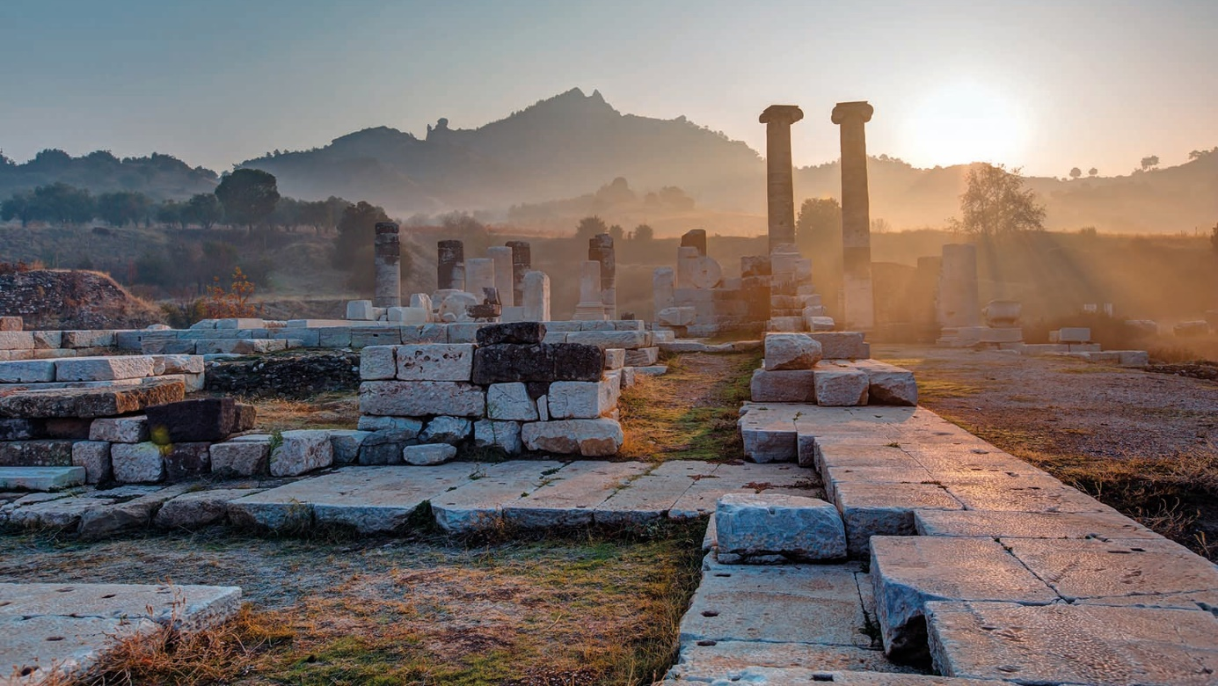

Deel 2
De Griekse goden
Familie

1. De Olympische goden: een eerste kennismaking
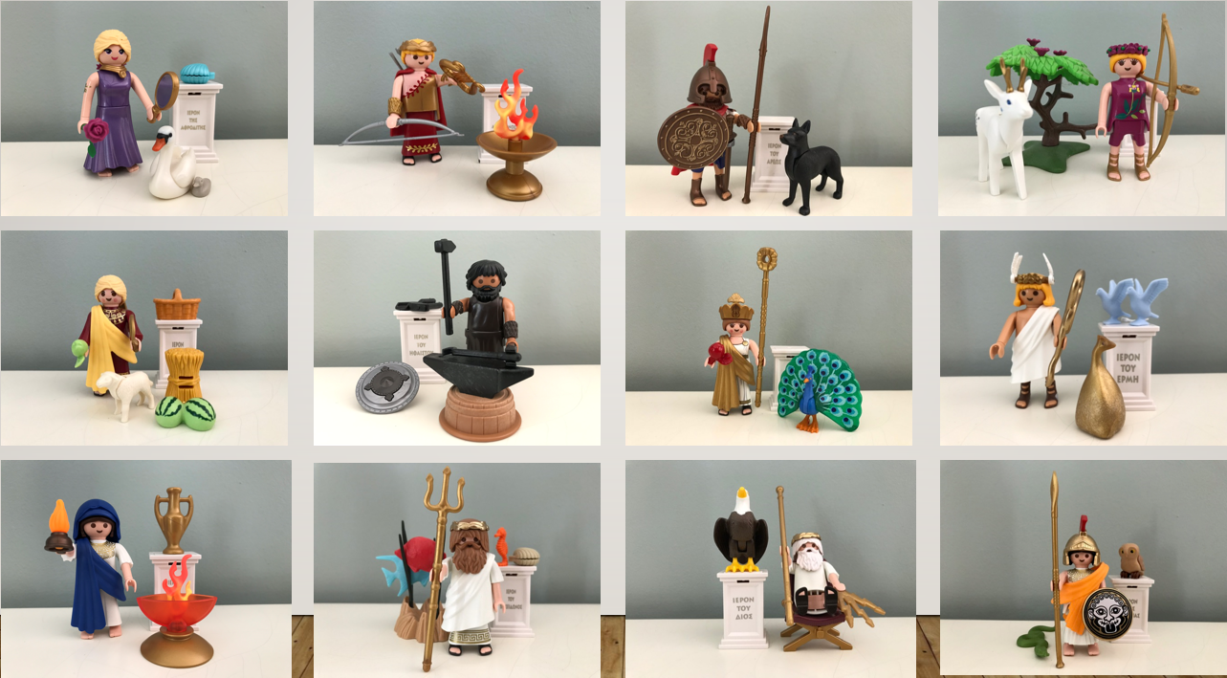
Welke goden ken je?
Hoe komt het dat je ze kent? Of niet kent?
Noteer hun naam bij de afbeelding.
Wat zie je, behalve de god of godin zelf, nog op de afbeelding?
__________________________________________________________________________________
__________________________________________________________________________________
Wat betekent dit? Wat kan je hieruit afleiden?
__________________________________________________________________________________
__________________________________________________________________________________

2. De woonplaats van de goden
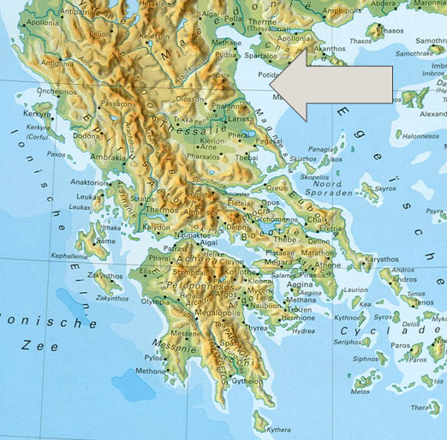
De Griekse goden woonden op de
_________________________________ .

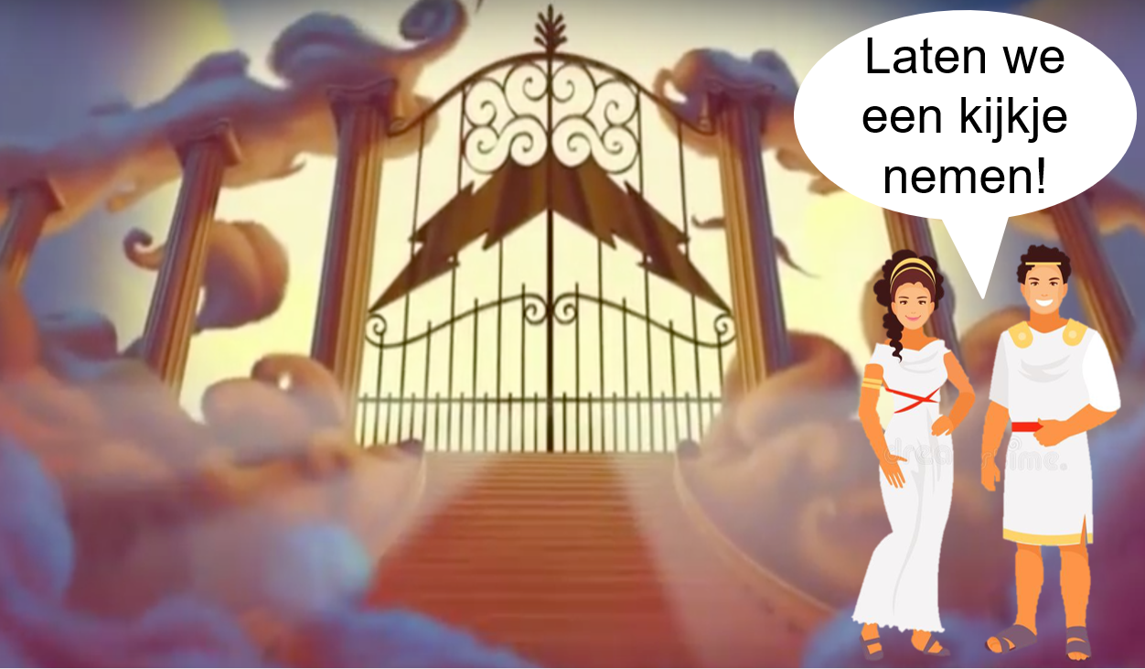
3. De Olympische goden in detail: Wie is het?

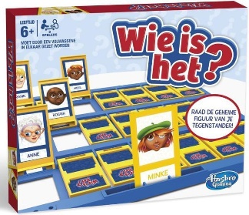
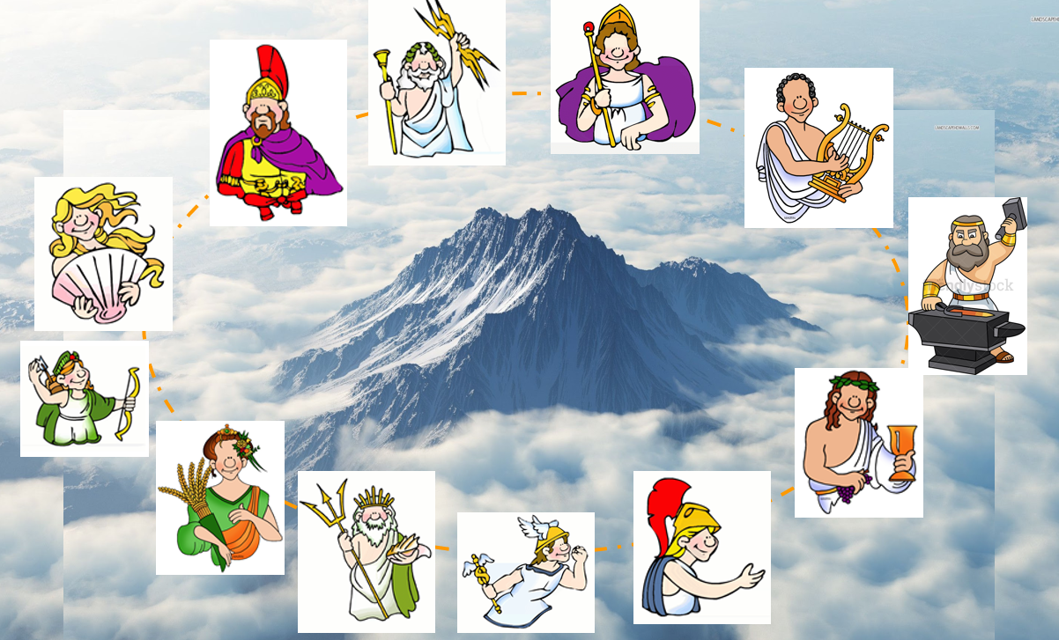

4. Niet alleen goden op de Olympos maar ook in de onderwereld
https://www.youtube.com/watch?v=HeX6CX5LEj0&list=PLEb6sGT7oD8G8nPbyvObaZUNdfV6kitZQ&index=2 vanaf 7:25
Noteer het verhaal van Persephone in je eigen woorden.
_______________________________________________________________________________
_______________________________________________________________________________
_______________________________________________________________________________
_______________________________________________________________________________
_______________________________________________________________________________
_______________________________________________________________________________
_______________________________________________________________________________
_______________________________________________________________________________
Noteer ook de betekenis die achter deze mythe zit.
_______________________________________________________________________________
_______________________________________________________________________________
_______________________________________________________________________________
Probeer nu af te leiden wat een mythe eigenlijk is.
_______________________________________________________________________________
_______________________________________________________________________________
_______________________________________________________________________________
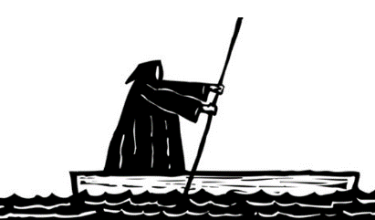
De oude Grieken hadden vaste rituelen bij het overlijden van een familielid. Ze geloofden dat de dode als een schim voortleefde in de onderwereld. Om de veerman Charon te kunnen betalen om de overledene in zijn bootje over de rivier van de onderwereld Styx te zetten, legde men een muntstuk op de tong.
De toegang tot de onderwereld werd bewaakt door de driekoppige hond Kerberos. Die komen we later nog tegen!
Eenmaal over de Styx, kwam de schim terecht in het rijk van Hades, de god van de onderwereld, en zijn vrouw Persephone. Wie goed had geleefd, ging naar de Elyseïsche velden, wie slecht had geleefd, naar de Tartaros.
Welke bekende straat in Parijs is genoemd naar die Elyseïsche velden? Waarom?
____________________________________________________________________
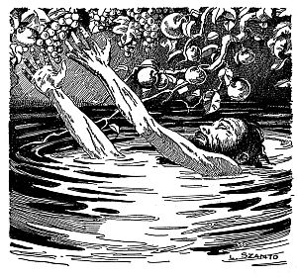
In de Tartaros moesten misdadigers hun eeuwigdurende straf ondergaan:
Tantalus: hij stond in het water met boven zijn hoofd takken vol vruchten maar telkens als hij wilde drinken, week het water weg en telkens als hij een vrucht wilde plukken, zwiepten de takken weg. Zo leed hij eeuwig honger en dorst.
Wat betekent de Nederlandse uitdrukking “een Tantaluskwelling”?
_________________________________________________________
_________________________________________________________
Sisyphus: hij moest een zwaar rotsblok een helling opduwen en wanneer hij bijna boven was, rolde het rotsblok weer naar beneden. Zo moest hij eeuwig herbeginnen.
Wat betekent de Nederlandse uitdrukking “een Sisyphusarbeid”?
______________________________________________________
______________________________________________________

5. Eén grote familie!
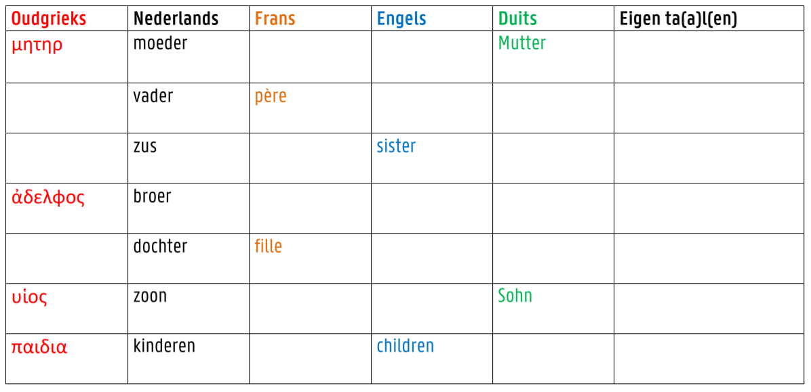
Vul de tabel aan. Gebruik de volgende woorden en schrijf ze in de juiste kleur in de tabel.

mère mother πατηρ son Vater ἀδελφη Bruder
sœur Schwester frère father brother θυγατηρ
daughter Tochter fils enfants Kinder

Hier vind je nog eens alle Griekse woorden die een familierelatie uitdrukken, op een rijtje. Lees de woorden hardop en schrijf er de betekenis onder.
πατηρ μητηρ παιδια
ἀδελφος ἀδελφη
υἱoς θυγατηρ

6. Het verhaal van μεδουσα
Gaia of moeder aarde is de Griekse is een van de oudste Griekse godinnen. Ze is de godin van de hele aarde. Samen met Pontos, de god van de zeeën rondom de aarde, had zij vele kinderen. De zonen en dochters van Gaia en Pontos zijn allerlei soorten zeemonsters en zeegoden. 2 van die kinderen zijn Phorcys en Ceto. Phorcys is een zeegod. Ceto is een eng monster dat volgens de Grieken verantwoordelijk was voor alle gevaren op zee. Ceto is getrouwd met haar broer, Phorcys. Ze zijn immers allebei kinderen van Gaia en Pontos. Phorcys en Ceto kregen samen een dochter, Medusa. Medusa kennen we als een Griekse vrouw met slangenhaar, maar dat is niet altijd zo geweest… De jonge Medusa was een heel mooi meisje en iedereen was jaloers op haar schoonheid, zelfs godinnen. Phorcys en Ceto hadden nog een dochter, Stheno. Zij was de zus van Medusa.
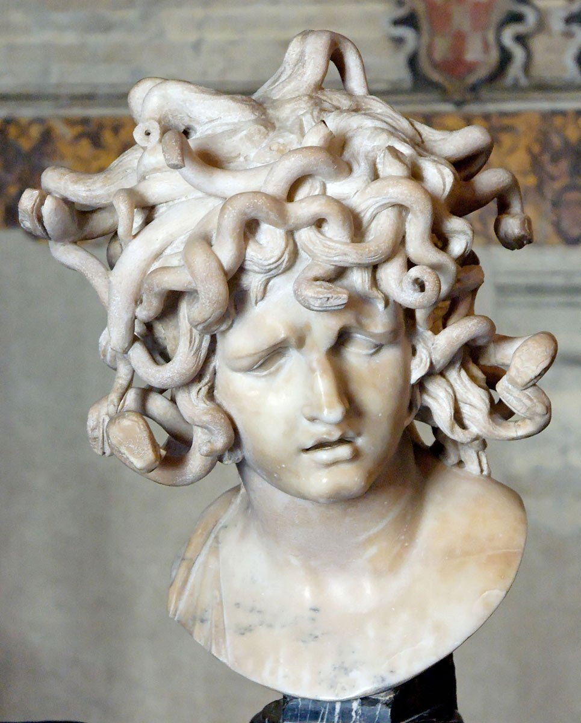
Op een dag was Medusa in de tempel van Athena om te offeren aan de godin. Maar, de zeegod Poseidon was ook in de buurt en had de mooie Medusa opgemerkt. Poseidon kwam op haar af en kuste haar, zonder dat Medusa dat wilde. Medusa vluchtte weg uit de tempel. Athena, die altijd een oogje in het zeil houdt op haar tempels, had dat alles zien gebeuren. Athena was jaloers en bedacht een straf die haar schoonheid zou afpakken. Ze veranderde het haar van Medusa in kronkelende slangen rond haar hoofd. Sindsdien ook versteent Medusa met haar ogen iedereen die haar blik kruist. Zo moet haar moeder Ceto of haar grootvader Pontos opletten dat ze om niet in de ogen van Medusa te kijken, anders veranderen ze in een stenen beeld!
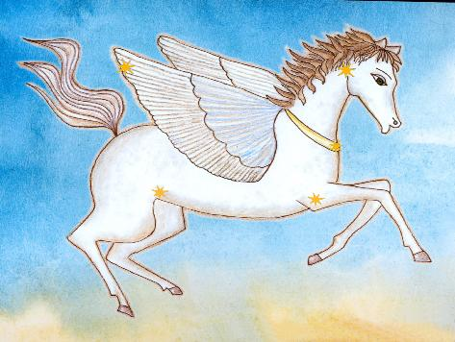
Medusa leeft met haar gevaarlijke blik in groot huis ver weg in de bossen, waar niemand durft te komen. Op een dag kwam toch de dappere held Perseus naar Medusa. Hij had een opdracht gekregen om het hoofd van Medusa buit te maken. Daarvoor had Perseus een slim plannetje bedacht. Om ervoor te zorgen dat hij niet rechtstreeks in Medusa’s ogen moest kijken en zo in een stenen beeld zou veranderen, gebruikte hij zijn schild als een spiegel, om zo vanop een veilige afstand naar Medusa te kijken. Hij kwam steeds dichterbij en hakte haar hoofd met alle slangen af, stopte het in een zak en ging op weg. Nu gebruikt Perseus het hoofd van Medusa als wapen, om al zijn vijanden in stenen standbeelden te transformeren.
Toen Perseus Medusa’s hoof afhakte en Medusa stierf, vielen dikke druppels van haar bloed op de grond. Uit dat bloed werd het kind van Medusa geboren. Dat kind was het gevleugelde paard Pegasos. Pegasos is een goddelijk paard en helpt de goden en helden in hun strijd om monsters te verslaan.

Stamboom μεδουσα
Vul deze namen in:
φορκυς πηγασος ποντος σθενω κητω

γαια

μεδουσα

7. Stamboom van de Griekse goden

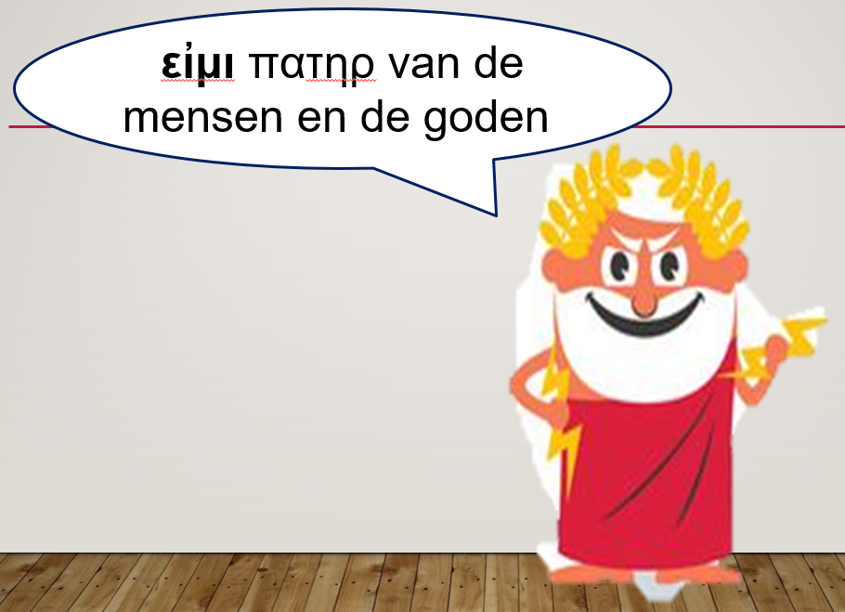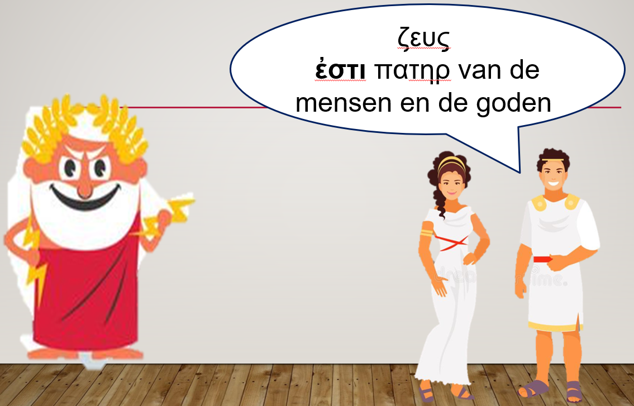

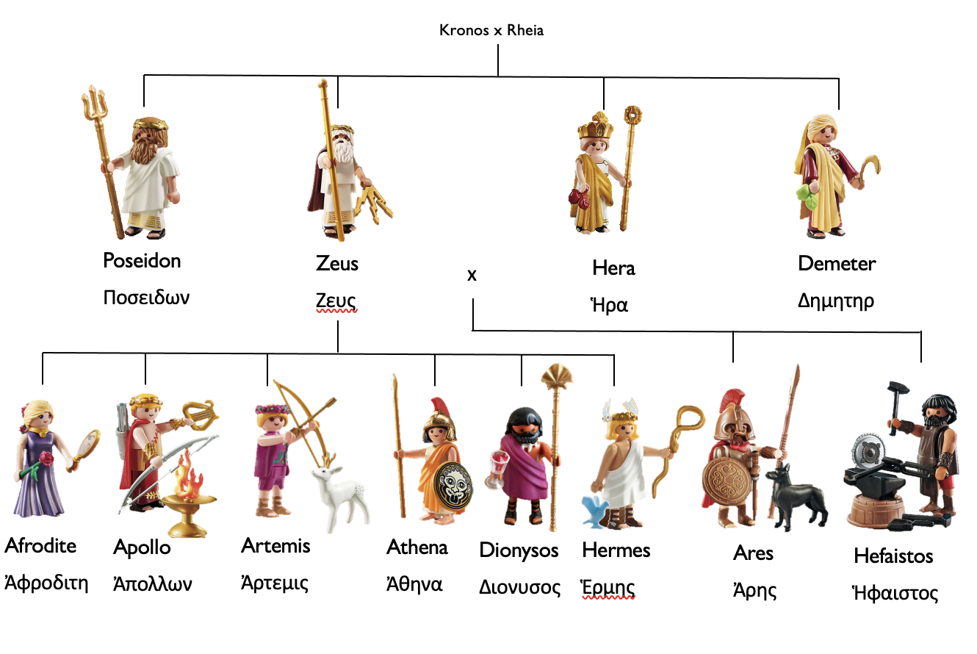

Vul aan de hand van de stamboom van de goden de familierelaties aan met Griekse woorden. Gebruik de werkwoordsvormen ἐστι en εἰσι.

- Δημητηρ ______________________________________ van Hera
- Ἀφροδιτη en Ἀρτεμις _____________________________ van Zeus
- Ἀπολλων _______________________________________van Hermes
- Ἡρα __________________________________________ van Hephaistos
- Διονυσος ______________________________________ van Zeus
- Ζευς __________________________________________ van Ares
- Ἀθηνα ________________________________________ van Zeus
- Ποσειδων _____________________________________ van Demeter
- Ἀρης _________________________________________van Hera
- Ἀρτεμις ______________________________________ van Aphrodite
- Ἑρμης en Ἀρης ________________________________ van Zeus
- ‘Ηφαιστος ___________________________________ van Ares

Nu kan je de identiteitskaarten van de Olympische goden maken.
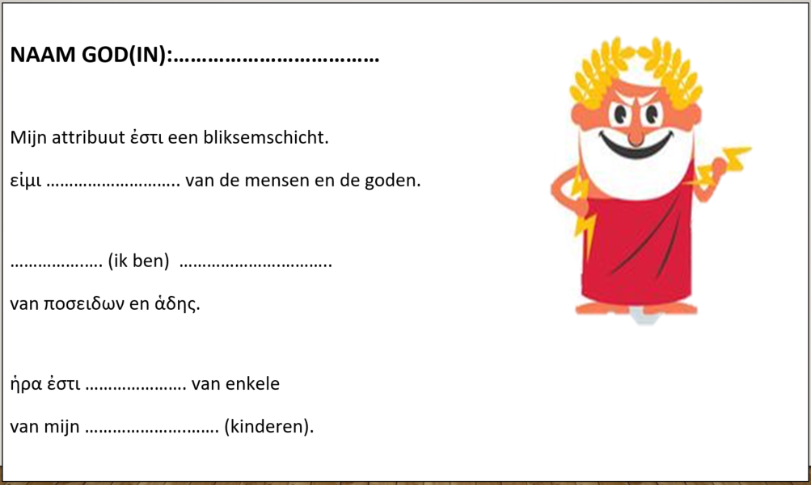
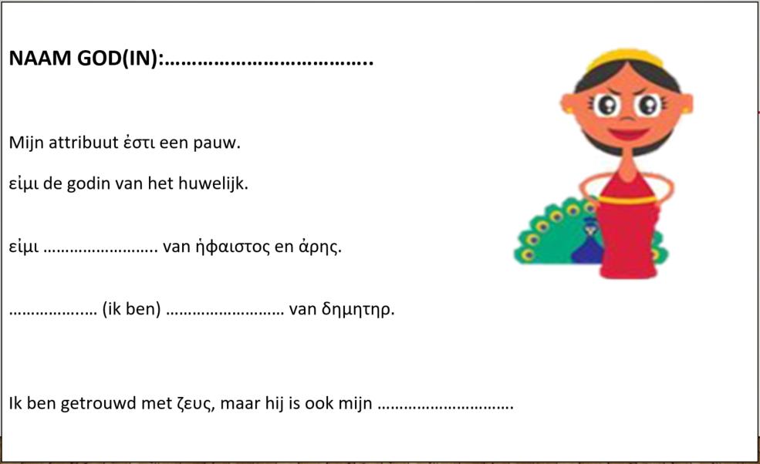

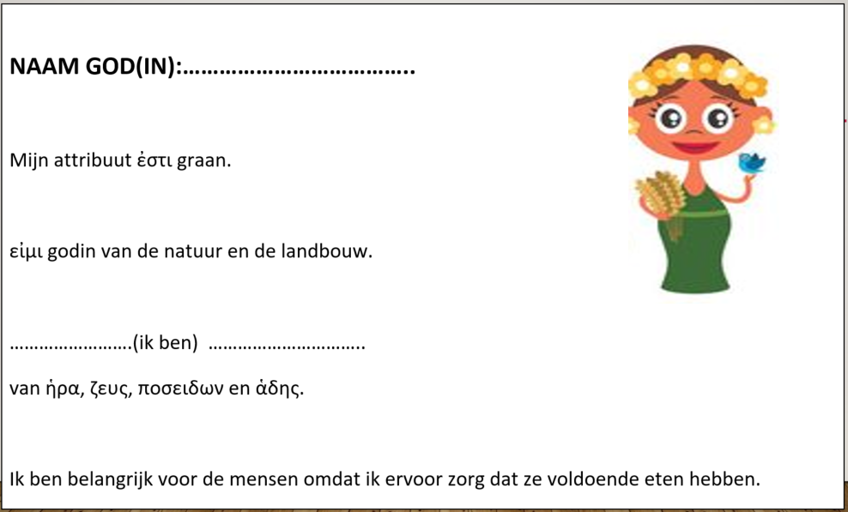
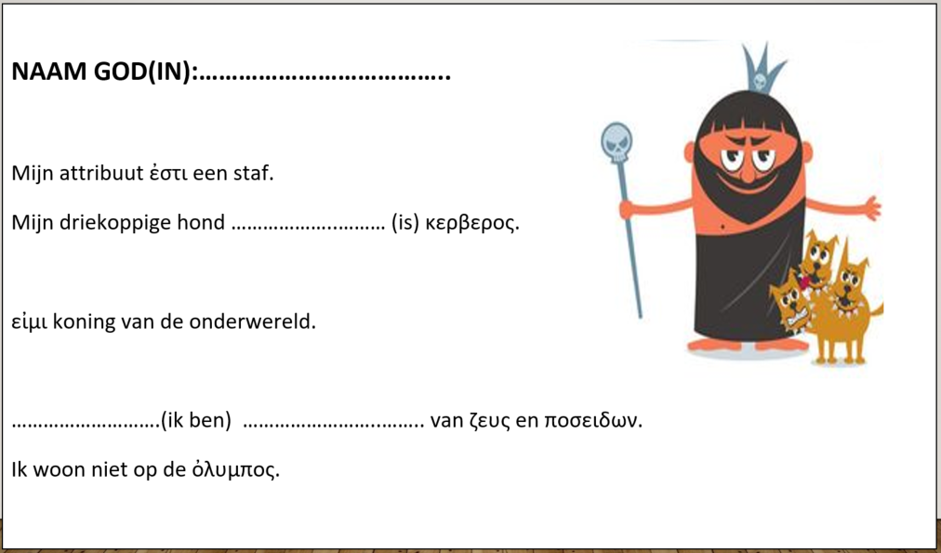

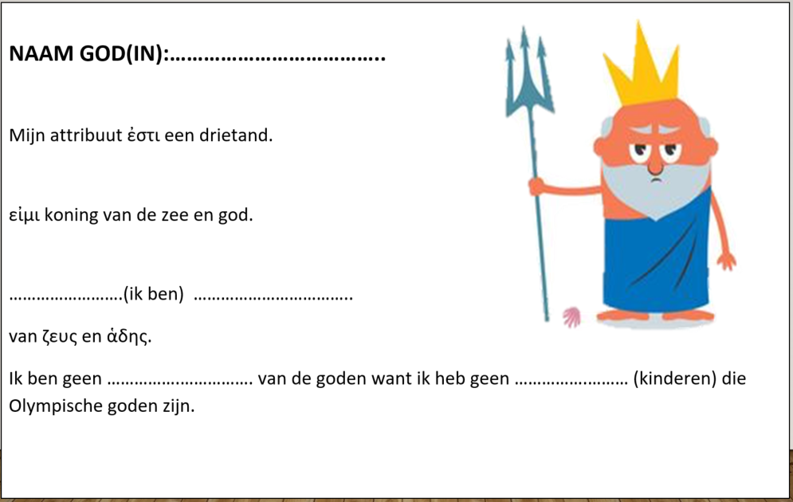
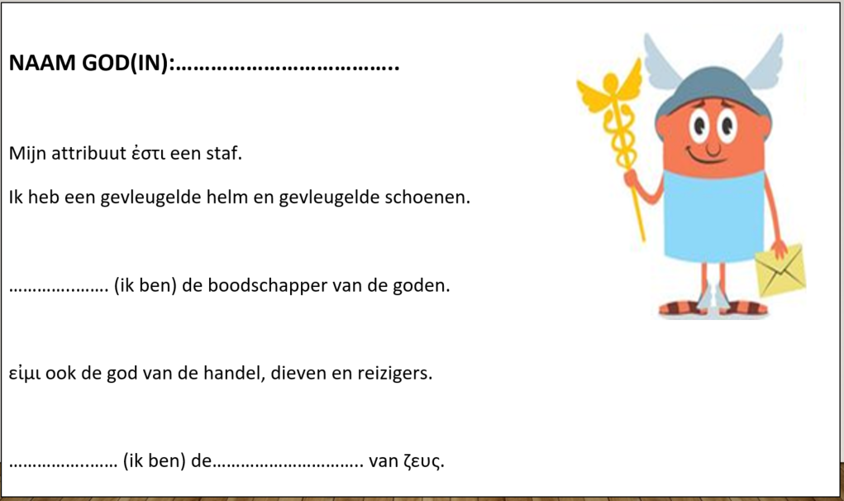

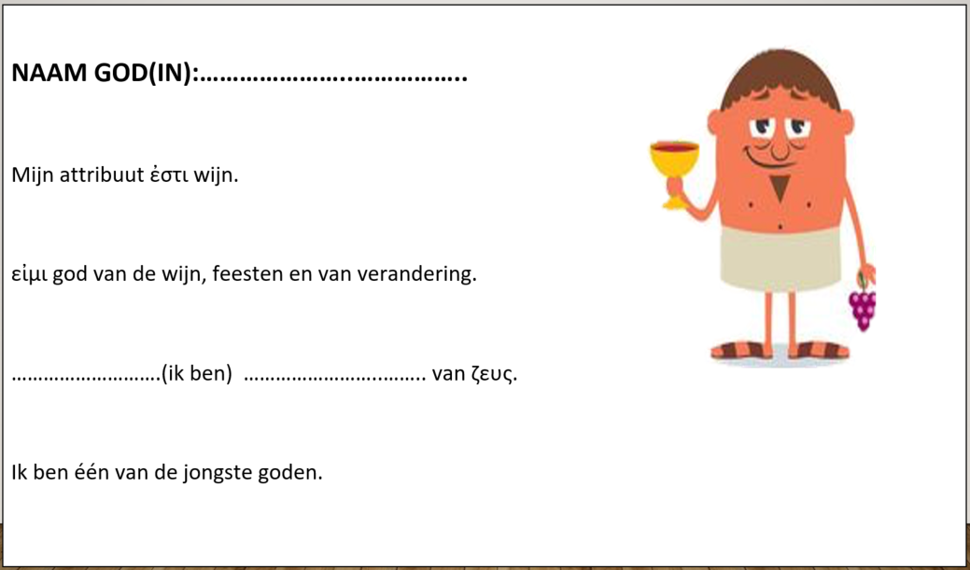
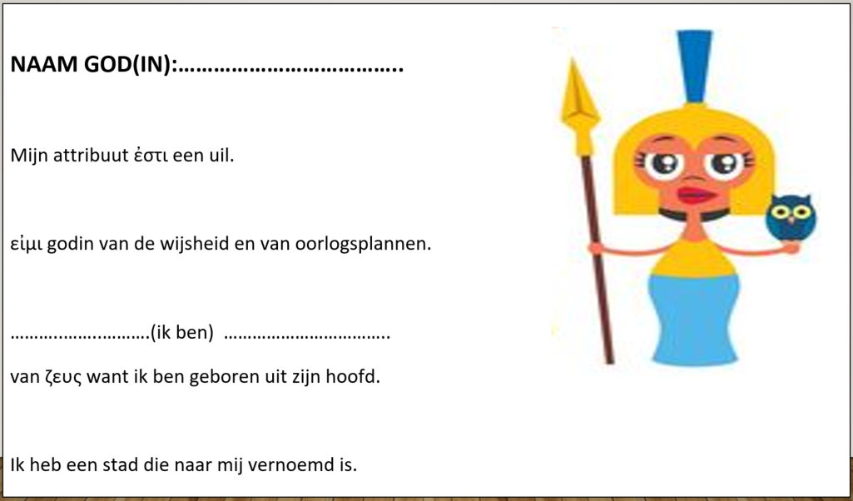

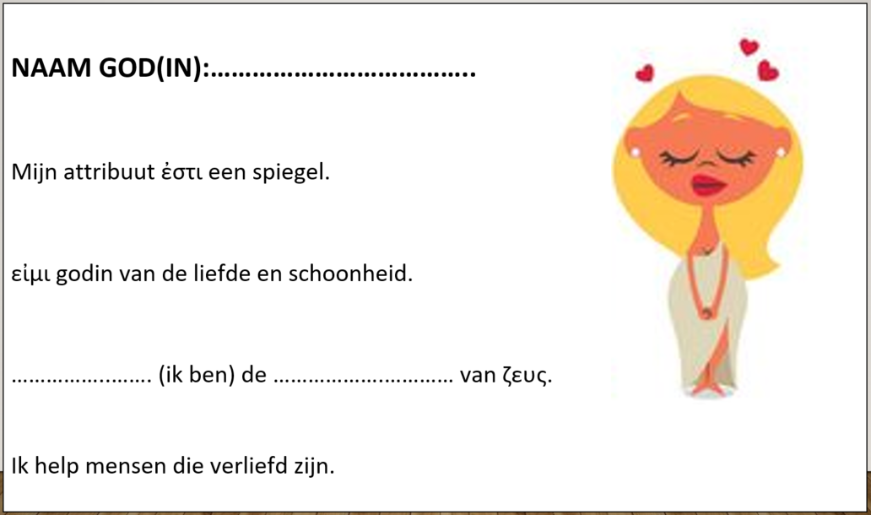
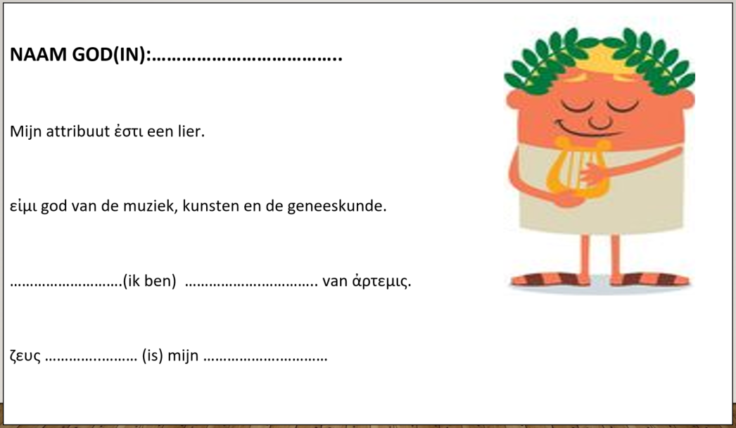

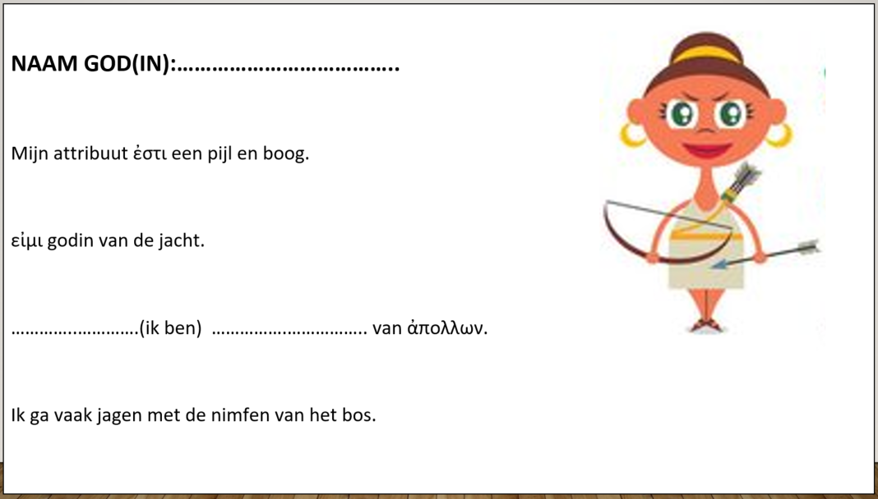
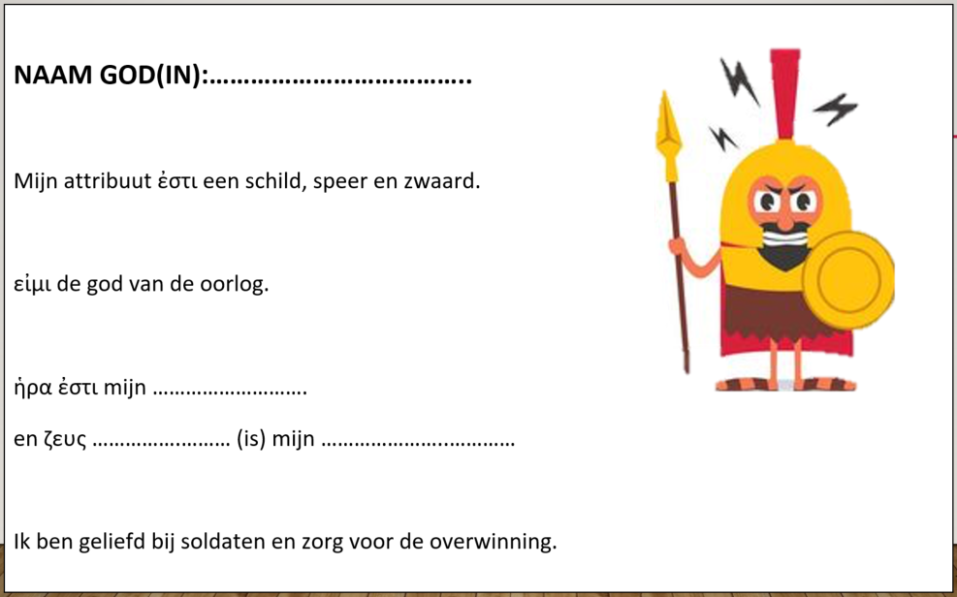

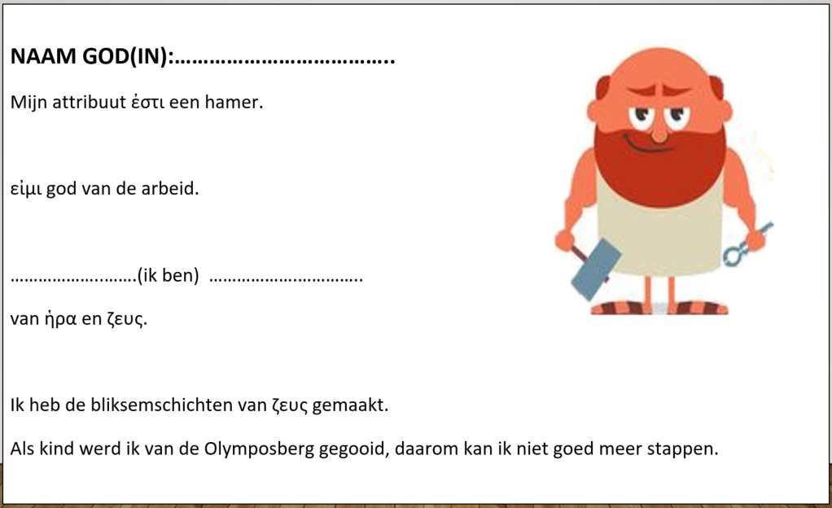
8. Dialogen
dialoog < δια - λογος <-> monoloog < μονος – λογος
Kan je nu het verschil uitleggen tussen een mono-loog en een dia-loog?
________________________________________________________________________________
________________________________________________________________________________
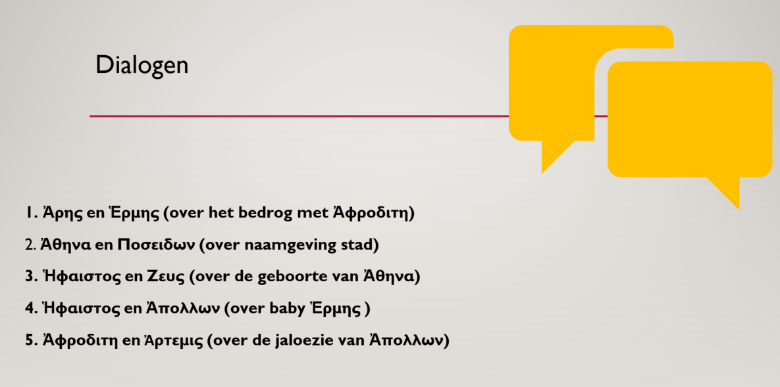
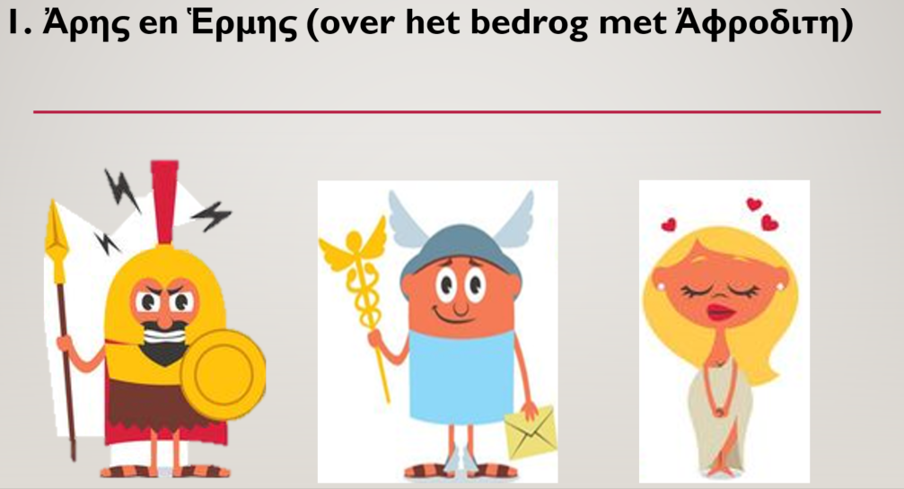
1. Ἀρης (= ……….……………………) en Ἑρμης (= ………………………………)
Ἑρμης: Dag Ἀρης, ik heb je al lang niet meer gezien! Hoe komt dat?
Ἀρης: Sorry, ik schaam mij te veel om nog op de Ὀλυμποσberg (= …………………….……………) te komen. Iedereen is boos op mij.
Ἑρμης: Oei, wat is er gebeurd?
Ἀρης: Weet je dat dan nog niet? Waar heb jij gezeten?
Ἑρμης: Ik ben nooit thuis! Ik maak vele reizen om boodschappen over te brengen. Maar kom, vertel! Ik ben benieuwd.
Ἀρης: Oke dan, je weet dat Ἀφροδιτη (= ……………………….………) en ik elkaar heel leuk vinden?
Ἑρμης: Ja, dat is overduidelijk. Je hebt toch niets met haar gedaan? Je weet toch dat ze getrouwd is met Ἡφαιστος (= ………………….………………)?
Ἀρης: Ja dat weet ik … op een avond is het uit de hand gelopen. We hebben gezoend. Iemand heeft dat doorverteld aan Ἡφαιστος die natuurlijk heel boos werd. In plaats van binnen te stormen en mij weg te sturen, bedacht hij een list. Hij maakte een groot en stevig metalen net. Dat net hing hij boven ons geheime plekje. De volgende keer dat we daar afspraken, liet hij het net vallen. Ἀφροδιτη en ik konden niet meer bewegen, muurvast zat dat net om ons. Dan riep Ἡφαιστος alle goden bijeen en kwamen ze ons uitlachen.
Ἑρμης: Maar Ἀρης toch, dat komt ervan als je er met iemand anders geliefde vandoor gaat.
Ἀρης: Ja ja, ik weet het, na die avond ben ik van de Ὀλυμποσberg vertrokken en sindsdien zwerf ik maar wat rond.
Ἑρμης: Je moet je niet schamen! De goden zijn het waarschijnlijk al lang vergeten. Kom terug mee naar huis met mij!

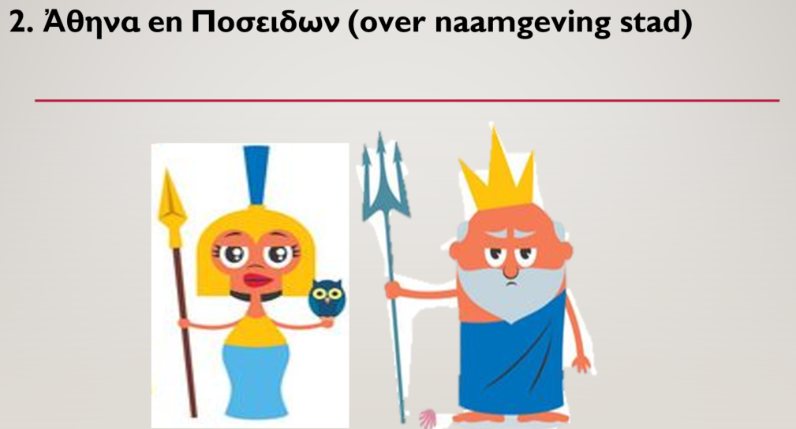
2. Ἀθηνα (= ……………..…………………) en Ποσειδων (= …………………………………)
Ἀθηνα : Zie je die grote stad daar?
Ποσειδων: Ja? Wat is er van?
Ἀθηνα: De inwoners zoeken nog een naam voor hun stad en ze roepen alle goden aan om beschermgod te worden. De stad krijgt dan de naam van die beschermgod.
Ποσειδων: Echt? Ik zou heel graag een stad in mijn bezit hebben die net zo groot en prachtig is als ikzelf. Die grote stad is dus perfect! Ze ligt aan de kust, dus dichtbij mijn terrein, de oceaan. De inwoners hebben bovendien ook veel paarden om over land verre tochten te maken. Die stad is dus echt op mijn lijf geschreven.
Ἀθηνα: Niets van! IK heb de stad als eerste opgemerkt, de stad is dus van mij! Ze moet mijn naam dragen!. De stad ligt bovendien op een zeer goede, strategische plek. Én er lopen heel veel filosofen rond, die zelfs hun eigen filosofenscholen stichten. Daarom past die stad perfect bij mij!
Ποσειδων: Goed, we hebben allebei een punt, dus mogen de inwoners van de stad zelf hun beschermgod kiezen. Ik stel voor dat we allebei een geschenk geven aan de inwoners van de stad. Zij mogen dan kiezen welk cadeau het best bij hen past. Die god krijgt de stad. Afgesproken?
Ἀθηνα: Goed! Wat geef jij?
Ποσειδων: Wel, ik sla met mijn drietand op de ἀκροπολις (= ………………….……………) en kijk, er ontstaat een prachtige fontein met zeewater. Mensen zullen van overal komen om die te bewonderen en om er water uit te halen.
Ἀθηνα: Zeewater? Wat zijn ze daar nu mee? Nee, ik stamp met mijn voet op de ἀκροπολις, en kijk! Daar groeit een prachtige olijfboom. De olijven kunnen de inwoners opeten, maar ze kunnen er ook heerlijke olijfolie van maken. Kijk hoe gelukkig de mensen zijn met mijn cadeau! Dat betekent dat ik gewonnen heb. De stad zal vanaf nu Ἀθηνη (= ……………………….…………) heten! Deze olfijboom zal mijn teken van bescherming, vrede en rijkdom zijn.
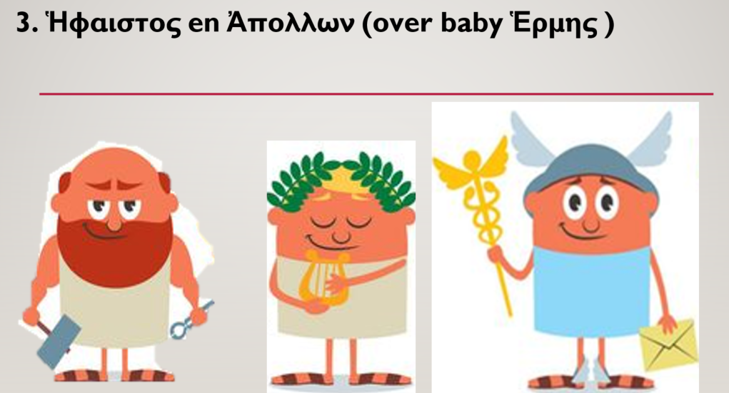
3. Ἡφαιστος (= ……………………….………) en Ἀπολλων (= ………………..………………)
Ἡφαιστος: Heb je baby Ἑρμης (= ……………………..………) al gezien, Ἀπολλων? Zo’n mooi klein wezentje, met een prachtige glimlach. Het wordt vast een schatje, dat zie je zo.
Ἀπολλων: Die baby, een schatje? Helemaal niet, het is een ettertje!
Ἡφαιστος: Waarom, wat voor schade zou hij kunnen aanrichten? Hij is nog maar pas geboren.
Ἀπολλων: Vraag het maar aan Ποσειδων. Want weet je wat baby Ἑρμης heeft gedaan? Hij stal zijn drietand. Of vraag het aan Ἀρης (= ………………….…………)! De oorlogsgod was verbaasd toen zijn zwaard verdwenen was. De dief? Baby Ἑρμης! En dan vergeet ik mezelf nog: mijn pijlen en boog zijn ook nergens meer te bespeuren.
Ἡφαιστος: Nee, dat kan niet. Die baby een dief? Hij kan amper stappen. Hij zit nog in de luiers.
Ἀπολλων: Ach, je zult het wel ontdekken, Ἡφαιστος, als hij eens bij jou op bezoek komt.
Ἡφαιστος: Dat is hij al geweest.
Ἀπολλων: En? Zijn al je gereedschappen nog veilig opgeborgen? Ontbreekt er niets?
Ἡφαιστος: Natuurlijk niet.
Ἀπολλων: Tel toch nog maar eens na.
Ἡφαιστος: Bij Ζευς (= ……………………………, = “Mijn god”)! Waar is mijn nijptang?
Ἀπολλων: Die zul je wel tussen de luiers van Ἑρμης vinden.
Ἡφαιστος: Kan die baby dan zo snel stelen? Hij moet sowieso geoefend hebben in de buik van zijn mama.
Ἀπολλων: Gisteren daagde hij Ἐρως (= …………….………………) uit voor een wedstrijdje op hielen lopen. Ἑρμης (= ……………………….………) won en mocht op het podium staan. Ἀφροδιτη (= ……………………………) was bloemenmeisje. Nog voordat het applaus voorbij was, greep hij zijn kans om tijdens de overwinningskussen de gordel van Ἀφροδιτη te stelen! Ζευς begon te lachen, maar dat duurde niet lang: zijn scepter was verdwenen. Je raadt nooit wie de dief was! Als de bliksem niet te zwaar was geweest, zou hij die ook gestolen hebben.
Ἡφαιστος: Dat kind heeft dieventalent, als ik je goed begrijp.
Ἀπολλων: Dieventalent, ja – en muzikaal talent ook.
Ἡφαιστος: Hoe weet je dat?
Ἀπολλων: Hij vond ergens een dode schildpad en maakte er een muziekinstrument van. Zijn μητηρ (= ……………………………) Μαια (= …………………..………) vertelde dat hij zelfs ’s nachts niet te stoppen is. Hij blijft niet op de Ὀλυμποσberg (= ……………………………), maar gaat naar de Onderwereld. Zonder twijfel om ook daar te stelen. Hoe hij naar de onderwereld gaat? Hij draagt vleugels en heeft een zelfgemaakte toverstok.
Ἡφαιστος: Ik ga toch maar eens langs bij hem! Misschien vind ik mijn bijl toch terug in zijn luiers!
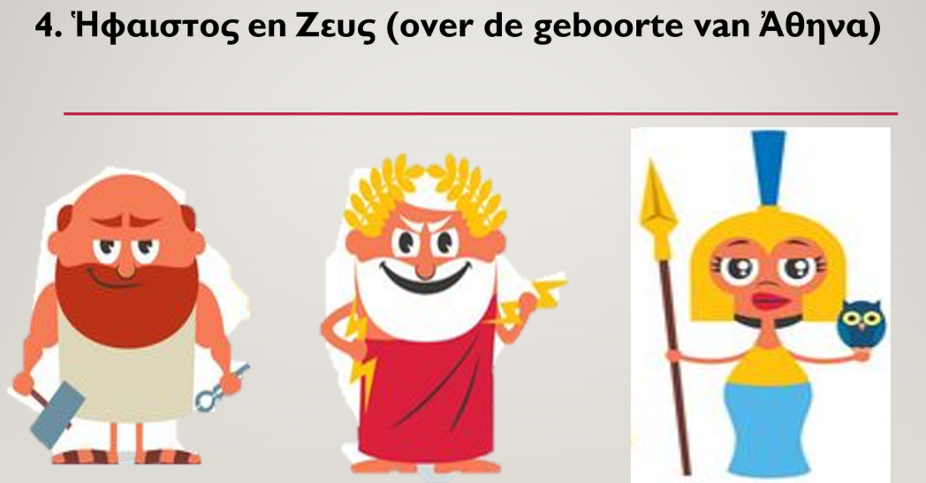
4. Ἡφαιστος (= …………………………..……) en Ζευς (= ……………………) + Ἀθηνα (= ………………………)
Ἡφαιστος: Wat zijn uw bevelen, Ζευς? Je vroeg naar me, dus hier ben ik. Met mijn scherpe bijl die in één slag een steen kan splijten. Precies zoals je had gevraagd.
Ζευς: Wel, dat is goed, Ἡφαιστος. Kap mijn hoofd in tweeën, alsjeblieft?
Ἡφαιστος: Denk je dat ik gek ben misschien? – Serieus nu, wat kan ik voor je doen?
Ζευς: Wat ik daarnet zei: hak mijn schedel in twee. Nu, als je niet wil luisteren, zal mijn wraak zoet zijn. Dat zou niet de eerste keer zijn. Kom, een goedgemikte slag en snel. Ik heb al last van geboorteweeën. Mijn hersenen zijn een warboel en ze doen pijn!
Ἡφαιστος: Denk goed na, Ζευς. De gevolgen kunnen heel erg zijn. Mijn bijl is scherp.
Ζευς: Sla er op los en wees niet bang! Ik weet wat ik doe.
Ἡφαιστος: Hm. Ik vind het een slecht idee. Maar iedereen moet jouw bevelen gehoorzamen, jouw wil is wet! (hij slaat). Maar … wat vind ik hier? Een meisje? In volledige wapenuitrusting: met helm, schild en speren! Ik maak geen grapjes, Ζευς. Het is Ἀθηνα (= ……………………………). Ik begrijp dat je boos werd en pijn had, dit grote meisje groeide in je hersenen! Ze is ook superactief! Kijk, ze danst zelfs met haar schild en speren. Ze is ook heel mooi en is in een paar minuten een volwassen vrouw geworden. Wow, haar grijze ogen zien er zelfs onder deze helm prachtig uit. Ζευς, krijg ik haar als beloning? Ik heb er toch voor gezorgd dat zij kon geboren worden?
Ζευς: Onmogelijk! Ze zal nooit een man hebben.
Ἡφαιστος: Maar dat is alles wat ik wil: vanaf nu zorg ik voor haar.
Ζευς: Wel, als je denkt dat het zo gemakkelijk is. Ik ben er zeker van dat het een hopeloze zaak is.

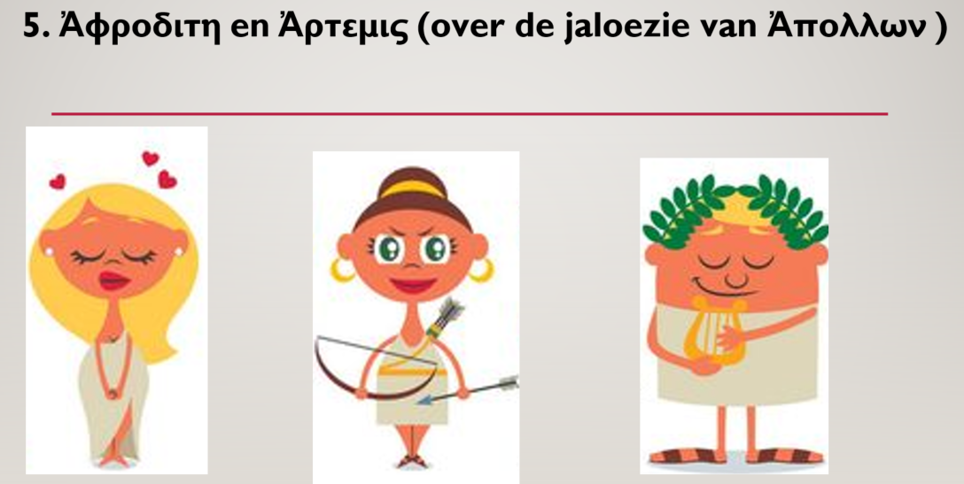
5. Ἀφροδιτη (= …………………….………) en Ἀρτεμις (= …………..…………………)
Ἀφροδιτη: Ἀρτεμις, wat is er?
Ἀρτεμις: Mijn ἀδελφος (= ……………….……………), Ἀπολλων, heeft mij verraden. Door zijn schuld ben ik mijn grote geliefde Ὠριων (= ……………………………) kwijt.
Ἀφροδιτη: Wat is er gebeurd? Wat heeft hij dan gedaan?
Ἀρτεμις: Vroeger gingen Ἀπολλων en ik dag in dag uit samen jagen. Tot ik een jongen leerde kennen. Ik had nochtans gezworen om nooit een vriendje te krijgen, maar ik werd verliefd op hem. En vlinders in je buik kan je niet tegenhouden!
Ἀφροδιτη: Oh super! De liefde is toch zo mooi!
Ἀρτεμις: Nee helemaal niet “super”, Ἀπολλων (= …………………….……………), mijn ἀδελφος, werd jaloers omdat ik niet meer zo veel met hem ging gaan jagen, maar mijn tijd ook met die jongen doorbracht. Daarom bedacht Ἀπολλων een plan. Hij toverde een schorpioen zo groot als een leeuw en stuurde die op Ὠριων af. Ὠριων werd natuurlijk bang en vluchtte weg. Hij sprong zelfs in de zee om weg te zwemmen. Daarna nam Ἀπολλων mij mee naar het strand en daagde mij uit om een pijl af te schieten op een klein stipje in de zee.
Ἀφροδιτη: Oh nee, meisje toch.. en je wist natuurlijk niet dat dat stipje je geliefde was?
Ἀρτεμις: Nee ik had niets door… De volgende dag zag ik Ὠριων op het strand liggen, levenloos.
Ἀφροδιτη: Weet je wat je moet doen om het goed te maken? Maak van Ὠριων een sterrenbeeld aan de hemel.
Ἀρτεμις: Wat een goed idee! Zo kan ik hem altijd zien en is hij altijd een beetje bij mij!

